Ақмола облысы білім басқармасының Көкшетау қаласы бойынша білім бөлімінің жанындағы Көкшетау қаласының "Нұр бала" балабақшасы" МКҚК
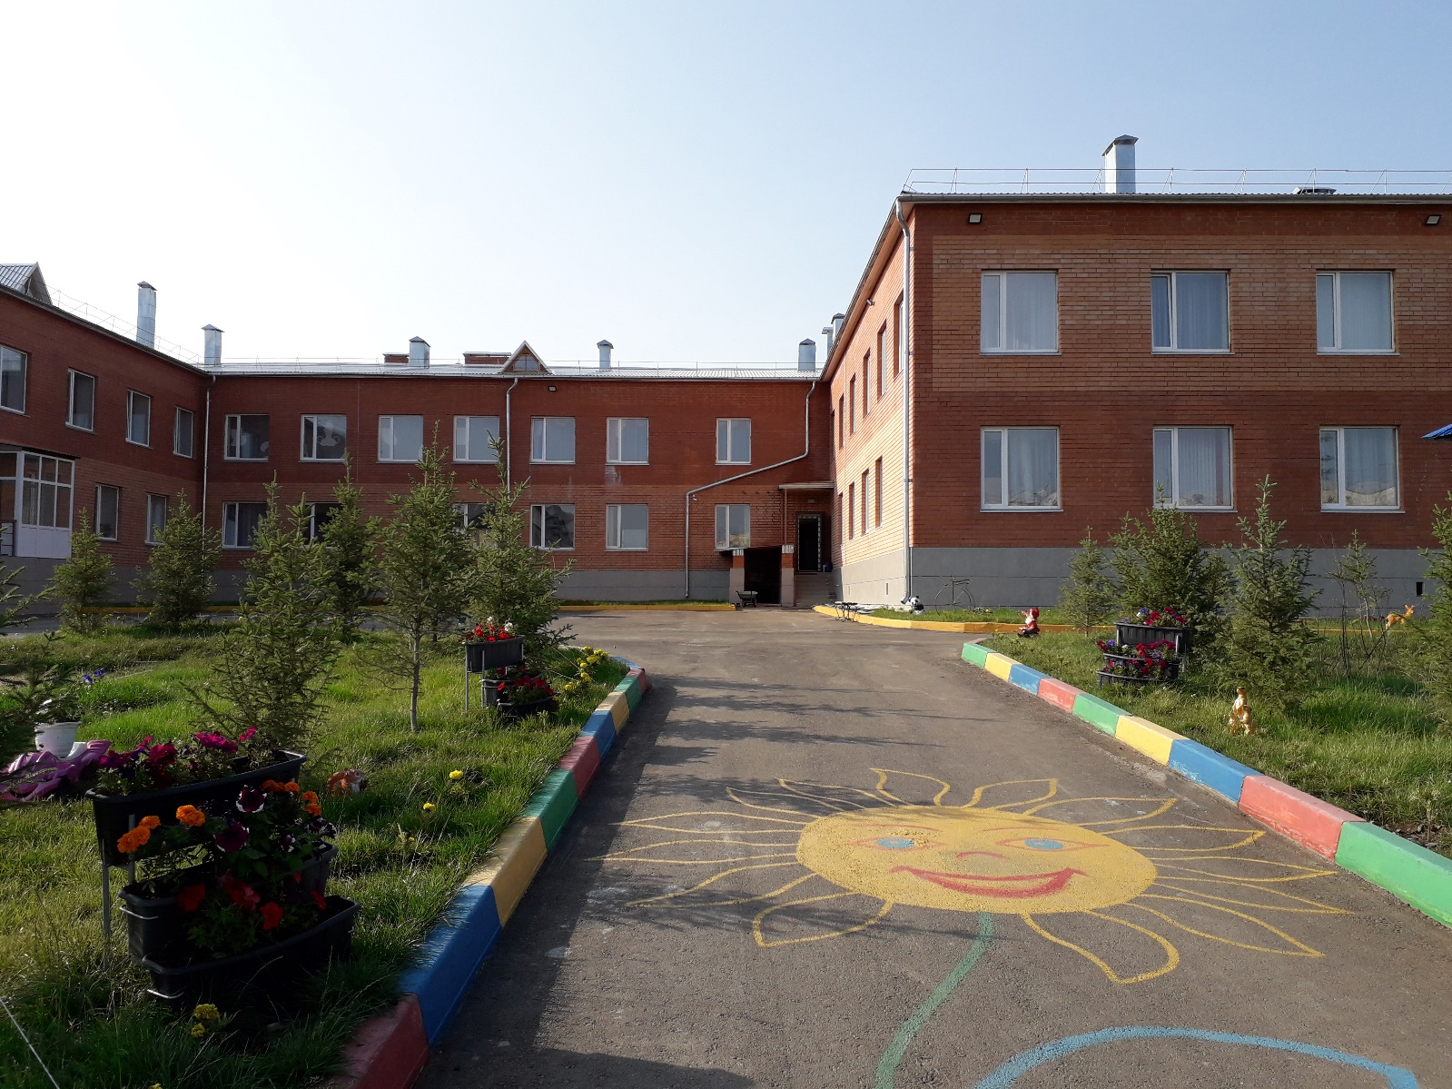

ГККП "Детский сад "Нұр бала" города Кокшетау при отделе образования по городу Кокшетау управления образования Акмолинской области

Ақмола облысы білім басқармасының Көкшетау қаласы бойынша білім бөлімінің жанындағы Көкшетау қаласының "Нұр бала" балабақшасы" МКҚК.
Балабақша 2019 жылдан бері жұмыс жасайды.
Мекен-жайы: Қазақстан Республикасы, Ақмола облысы, Көкшетау қаласы,
Боровской ш.а. 64д
Телефон (факс): 87162 500690. 87162 500356 8716250099; e-mail: nurbala19@mail.kz интернеттегі сайттың адресі http://nurbala.aqmoedu.ru
Құрылған мерзімі: 2019 ж.
Типі: типтік
Түрі: балабақша
Жобалық қуаттылығы -280; топ саны -12
Жұмыс тәртібі: бес күндік 08.00-18.30
Оқыту тілі : мемлекеттік тілде және орыс тілінде.
МДҰ меңгерушісі - Айжарықова Алданыш Жиенбекқызы, білімі жоғары-Арқалық мемлекеттік институты, Қазақ тілі мен әдебиет пәнінің мұғалімі. Педагогикалық еңбек өтілі-18 жыл, басшы лауазымында 3 жыл, бірінші санатты.
Тәрбиеленушілер контингенті:
Балабақшада 12 топ жұмыс істейді, онда 280 бала бар.
Мемлекеттік тілде оқытылатын 7 топ, оның ішінде балалар саны-179
5 топ орыс тілінде оқытылады, оның ішінде балалар саны -101
1 күрделі бұзылыстары бар балаларға арналған түзету тобы -5 бала.
Педагог кадрлар туралы мәлімет: жыл соңында барлығы: 33 педагог.
Білімі бойынша:
Жоғары педагогикалық – 20(61 %) соның ішінде мектепке дейінгі жоғары білімді - 7 педагог (35%)
Орта арнайы – 13 (39 %) соның ішінде - 8 (61%)
Жоғарғы оқу орындарында сырттай оқитын педагогтар – 3 (8%)
"Балапан" бағдарламасы бойынша кәсіптік қайта даярланған педагогтар» - 5 (23%)
Еңбек өтілі бойынша:
5 жылға дейін – 14(41%)
5 жылдан 10 жылға дейін – 10(29 %)
10 жылдан 15 жылға дейін – 5 (15%)
15 жылдан жоғары –5(15%)
Жасы бойынша:
25 жасқа дейін-– 7 педагог (19 %)
25 - 35 жасқа дейін – 9 педагог ( 25%)
35 - 45 жасқа дейін – 9 педагог(25%)
45 - 55 жасқа дейін – 9 педагог (25%) ; 55- тен жоғары – 2 педагог (6%)
Санаты бойынша:
Жоғары біліктілік санаты – 3 және 1 педагог-зерттеуші (12%)
1 біліктілік санаты – 4 (12%)
2 біліктілік санаты -3 және 2 педагог- модератор (15%)
Санаты жоқтар -20 (61%)

Информационная справка о ДО
ГККП «Детский сад» Нұр бала» города Кокшетау при отделе образования по городу Кокшетау управления образования Акмолинской области
Детский сад функционирует - 2019 год.
Адрес: Республика Казахстан, Акмолинская область, г. Кокшетау мкр. Боровской 64Д
Телефон(факс): 87162 500690. 87162 500356 8716250099; e-mail: nurbala19@mail.kz адрес сайта в интернете http://nurbala.aqmoedu.ru
Дата основания: 2019г
Тип: типовой
Вид: детский сад
Проектная мощность 280 Количество групп:12
Режим работы: пятидневный 8.00-18.30
Язык обучения: государственный, русский
Заведующий ДО – Айжарыкова Алданыш Жубандыковна, образование высшее - Аркалыкский государственный институт, учитель казахского языка и литературы. Педагогический стаж работы-17лет, в должности руководителя 2 года, первая категория.
Контингент воспитанников:
В детском саду функционирует 12 групп, в них детей-280
7 групп с государственным языком обучения, в них детей -179
5 групп с русским языком обучения, в них детей-101
1 коррекционная группа для детей со сложными нарушениями -5 детей.
Сведения о педагогических кадрах: Всего на конец года: 33педагога
По образованию:
Высшее педагогическое – 20(61 %) с дошкольным 7 педагогов (35%)
Среднее специальное – 13 (39 %) с дошкольным 8 (61%)
Обучаются заочно в ВУЗах – 3 (8%)
Имеют профессиональную переподготовку по «Балапан» - 5 (23%)
По стажу:
До 5 лет – 14(41%)
От 5 до 10 лет – 10(29 %)
От 10 до 15 лет – 5 (15%)
Выше 15 лет –5(15%)
По возрасту:
до 25 лет – 7 педагогов (19 %)
с 25 до 35 лет – 9 педагогов ( 25%)
с 35 до 45 лет – 9 педагогов (25%)
от 45 до 55 лет – 9 педагогов (25%)
свыше 55 – 2 педагога (6%)
По категориям:
Высшая квалификационная категория – 3 и 1 исследователь (12%)
1 квалификационная категория – 4 (12%)
2 квалификационная категория -3и 2 модератора (15%)
Без категории-20 (61%)

Балабақшадағы білім беру жүйесінің басым бағыты:
Мектеп жасына дейінгі балалардың интеллектуалды - шығармашылық қабілеттерін дамыту.
Балабақша қойылған мақсаттарын іске асыру үшін қызметтің мынадай түрлерін жүзеге асырады:
1) мектеп жасына дейiнгi балалардың дене және психикалық денсаулығын қорғау және нығайту, оларды салауатты өмiр салты құндылықтарына бейiмдеу, медициналық қызметті жүзеге асыру, алғашқы медициналық-санитарлық көмекті (дәрігерге дейінгі) ұйымдастыру;
2) мектеп жасына дейінгі балалардың интеллектуалдық және жеке тұлғалық дамуын қамтамасыз ету, олардың ынталарын қанағаттандыру, жалпы адами және ұлттық құндылықтарға бейiмдеу негізiнде қабiлеттерiн дамыту;
3) мектеп жасына дейінгі балаға өз ұлтының рухани құндылықтарын, патриоттық сезімді, Отанға деген сүйіспеншілікті, әдет-ғұрып пен салт-дәстүрлерді бойына сіңіруді дамыту;
4) мектеп жасына дейінгі балаларда бастамашылықты, білім құмарлықты, еркiндiктi және шығармашылық жағынан өзiн-өзi көрсету қабілетiн дамыту;
5) балалардың мектепке дейiнгi тәрбиелеу мен оқытудың бiлiм беру бағдарламаларын игеруiне жағдай жасау;
6) балалардың сөйлеу тілі кемшіліктерін түзете-дамыту логопункт қызметі арқылы жүзеге асыру және қамту;
7) мектеп жасына дейінгі мекемеде 5-6 жастағы балаларды мектепке дайындаумен қамтамасыз ету;
8) тәрбиеленушiлердiң ата-аналарымен және өзге де заңды өкілдерімен өзара қарым-қатынас жасау;
9) мектепке дейінгі оқытумен қамтылмаған балалардың ата-аналарына әдістемелік және консультативтік көмек көрсету;
10) білім беру саласында материалдық-техникалық базасын нығайту және дамыту.
11)Балалар санатын біріктіретін , оның ішінде күрделі (есту мен көру қабілетінің бұзылыстары, зерде бұзылыстары және саңыраулық, саңыраулық және баланың церебралды салдығы. көру қабілетінің және баланың церебралды салдығы үйлесетін) кемшіліктерін арнайы мамандандырылған түзетуді қамту.

Приоритетное направление образовательной системы детского сада: интеллектуально-творческое развитие воспитанников.
Для реализации поставленной цели детского сада осуществляет следующие виды деятельности:
1) охрана и укрепление физического и психического здоровья детей дошкольного возраста, приобщение их к ценностям здорового образа жизни, осуществление медицинской деятельности, организация первичной медико-санитарной помощи (доврачебной);
2) обеспечение интеллектуального и личностного развития детей дошкольного возраста, удовлетворение их интересов, развитие способностей на основе приобщения к общечеловеческим и национальным ценностям;
3) развитие культурно-духовных ценностей, воспитание чувства патриотизма, любви к Родине, национальным традициям и быту;
4) развитие инициативности, любознательности, произвольности и способности к творческому самовыражению детей дошкольного возраста;
5) создание условий для освоения детьми образовательных программ дошкольного воспитания и обучения;
6) коррекционно–развивающая деятельность, включающая квалифицированную коррекцию речевых недостатков детей в условиях логопункта;
7) обеспечение предшкольной подготовки 5-6 -лет;
8) взаимодействие с родителями или законными представителями воспитанников;
9) организация методической, диагностической и консультативной помощи семьям, воспитывающим детей дошкольного возраста на дому.
10) развитие и укрепление материально-технической базы детского сада.
11) специальное , включающее в себя квалифицированную коррекцию детям со сложными нарушениями (сочетанные нарушения слуха и зрения, нарушение интеллекта и глухота, глухота и детский церебральный паралич, нарушния зрения и детский церебральный паралич).

Инновационные технологии
Внедрение STEM образования в ДО помогает детям научиться быстро ориентироваться в потоке информации и реализовывать полученные знания на практике. Дошкольники приобретают дополнительные практические навыки и умения, которые достаточно востребованы в современной жизни. Увлекательные занятия в виде игр позволяют раскрыть творческий потенциал ребенка.
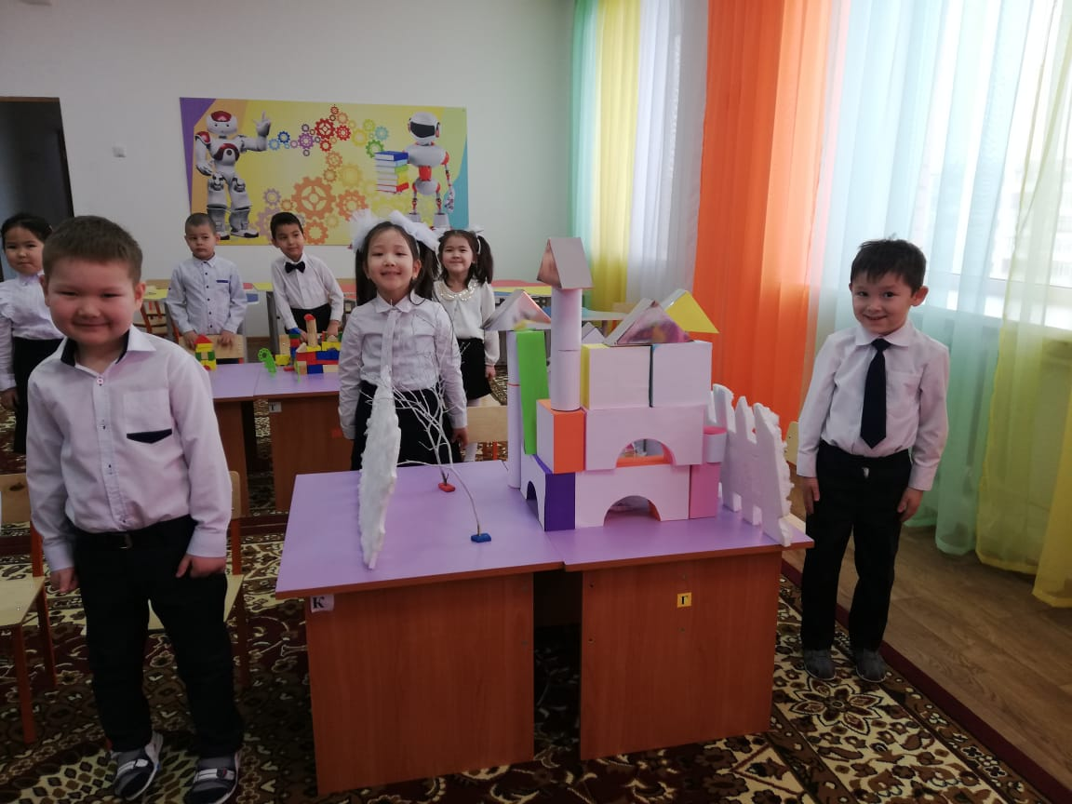
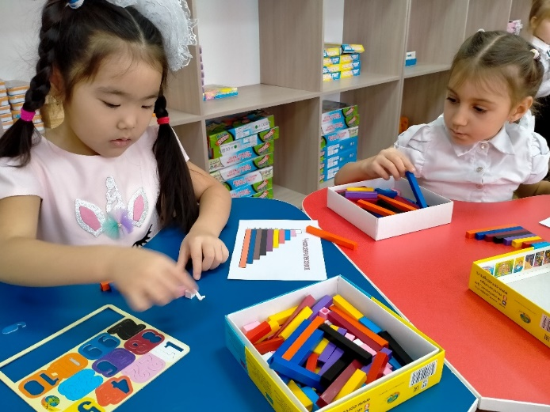

Модуль «Математическое развитие» Модуль «Лего –конструирование»
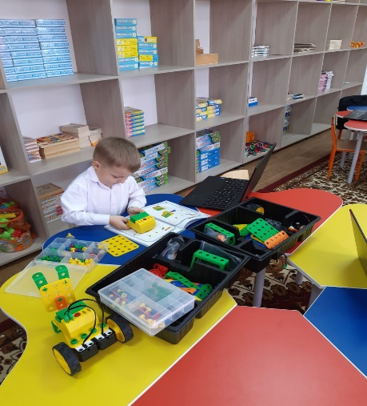
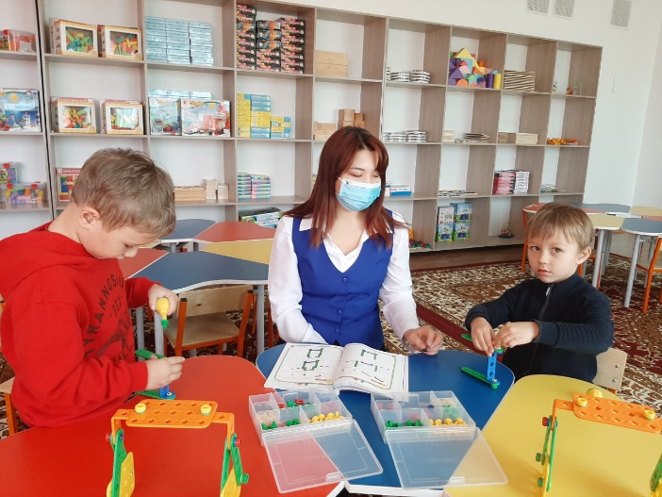

Модуль «Робототехника»
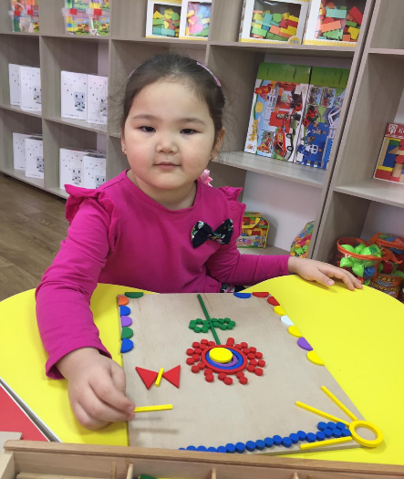
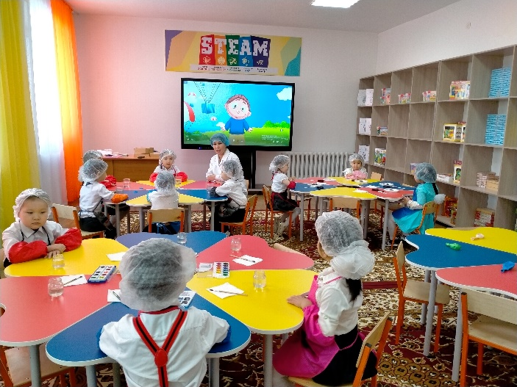

Модуль «Живая и не живая природа» Модуль «Дидактическая система
Ф.Фребеля»
«Метод песочного рисования "Sand-Art"»
Данный вид рисования - один из самых необычных способов творческой деятельности, т. к. дети создают на песке неповторимые шедевры своими руками. Удивительным образом горсть песка превращается в пейзаж, звездное небо, лес или море. Этот необычный вид искусства называется Sand-Аrt, т. е. "искусство песка". Песок - та же краска, только работает по принципу "света и тени", прекрасно передает человеческие чувства, мысли и стремления. Рисование песком является одним из важнейших средств познания мира и развития эстетического восприятия, т. к. тесно связано с самостоятельной и творческой деятельностью. Это один из способов изображения окружающего мира.
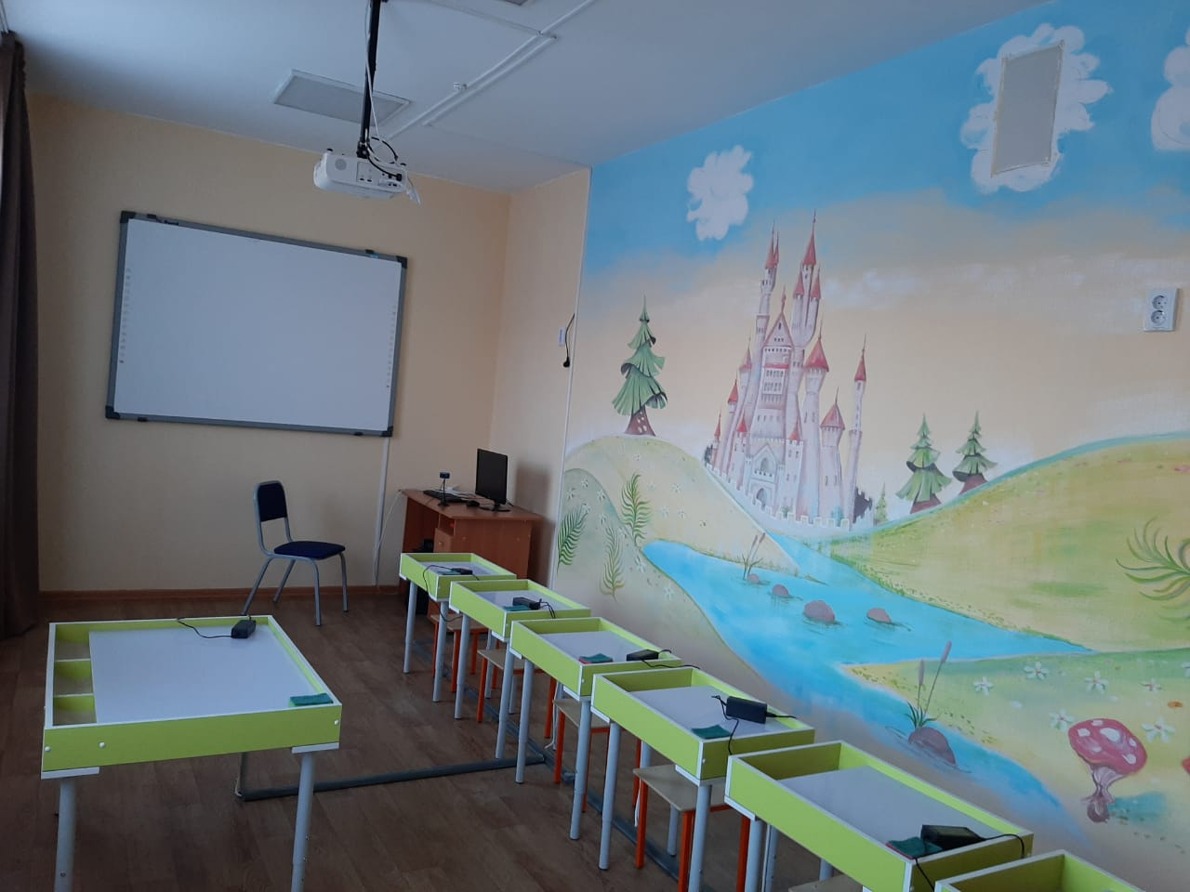

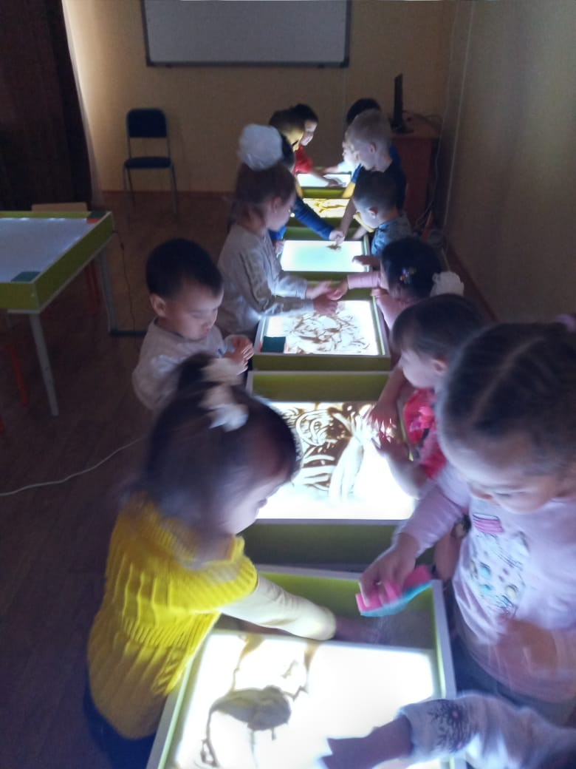
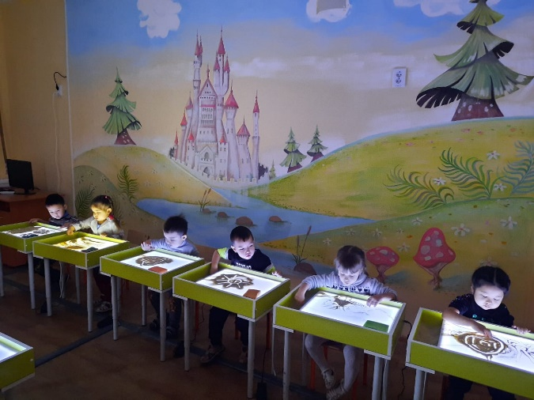

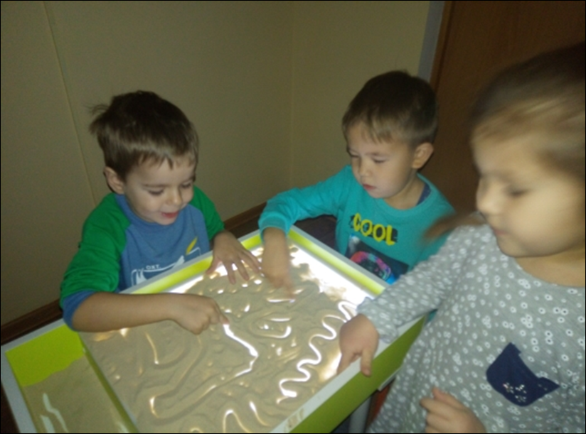

ИКТ технология
Области применения ИКТ педагогами ДО:
Ведение документации.
Методическая работа, повышение квалификации педагога.
Занятие с мультимедийной поддержкой.
Занятие с компьютерной поддержкой
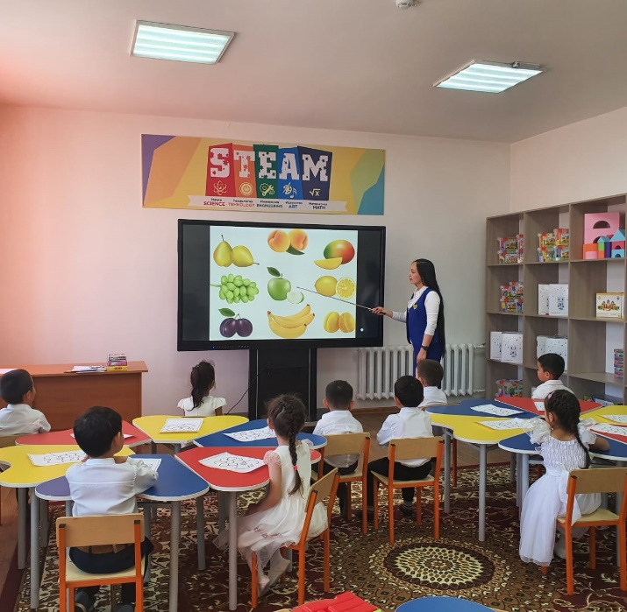
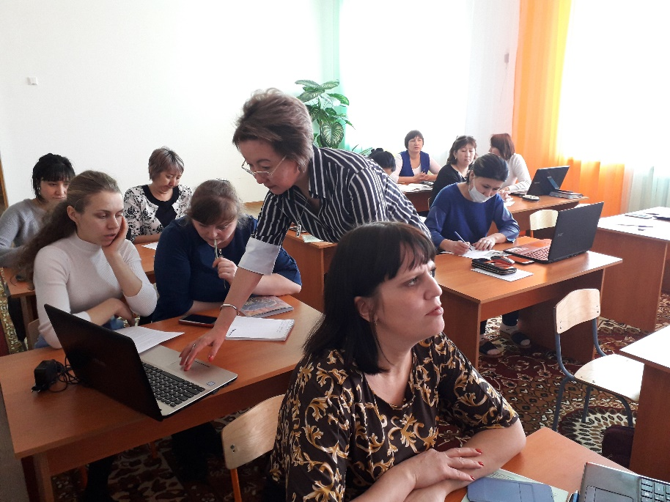

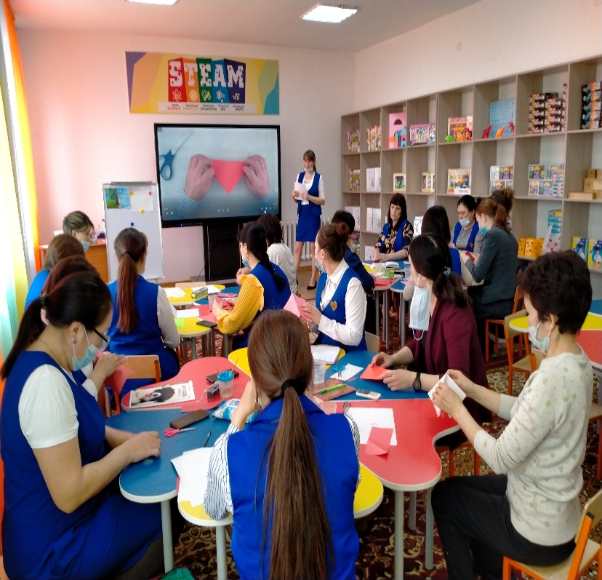
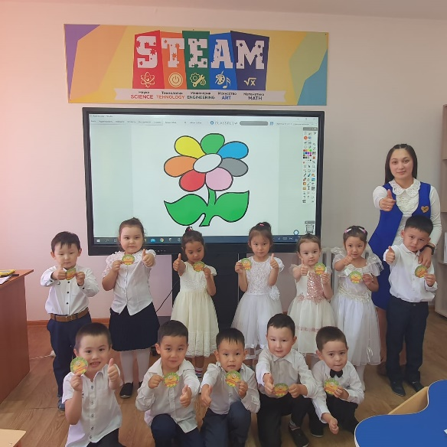

Проектно-исследовательская деятельность в ДО
Стремление к контакту и взаимодействию с окружающим миром, желание находить и решать новые задачи является одним из важнейших качеств человека. Ребенок с самого рождения является первооткрывателем, исследователем того мира, который его окружает.
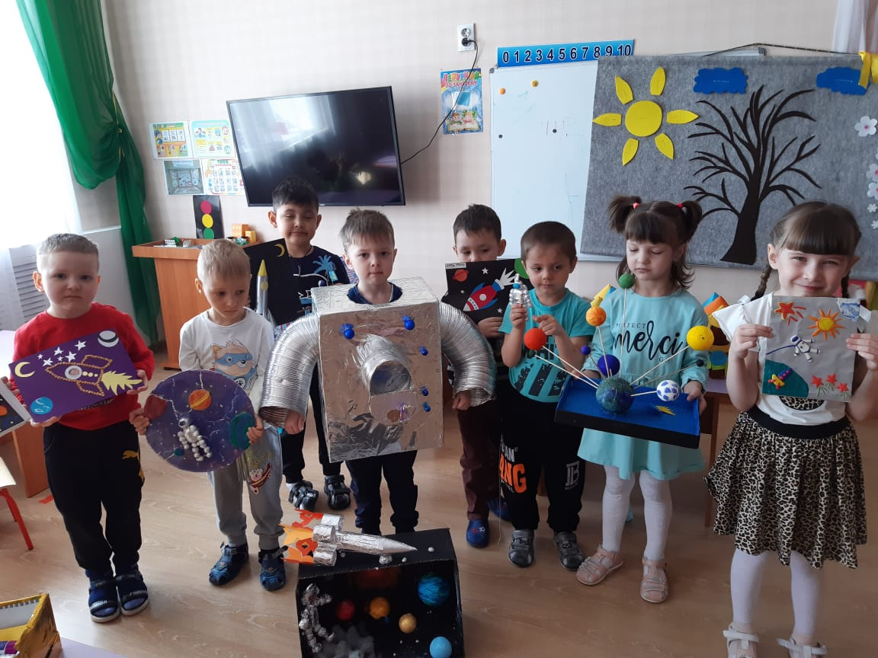
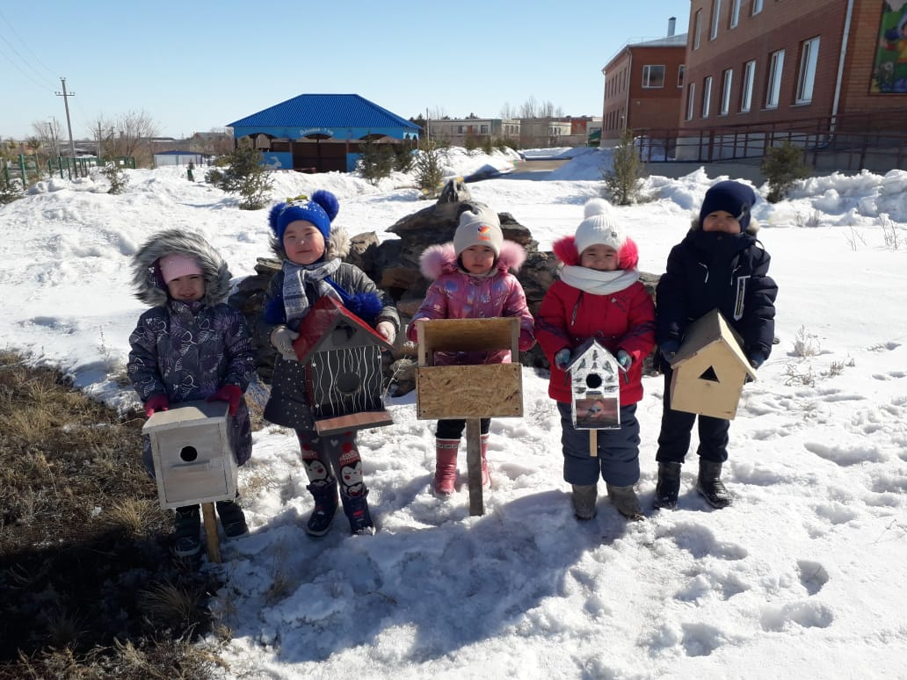

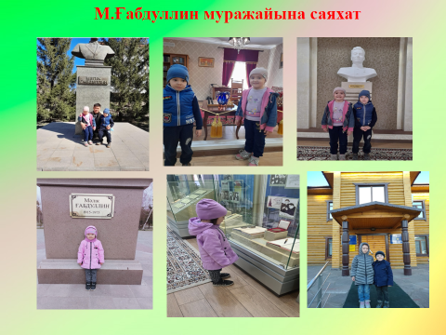
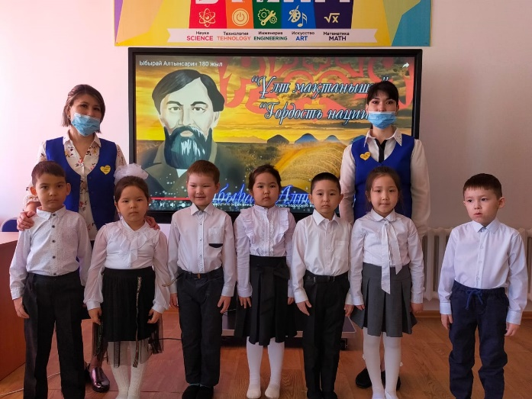

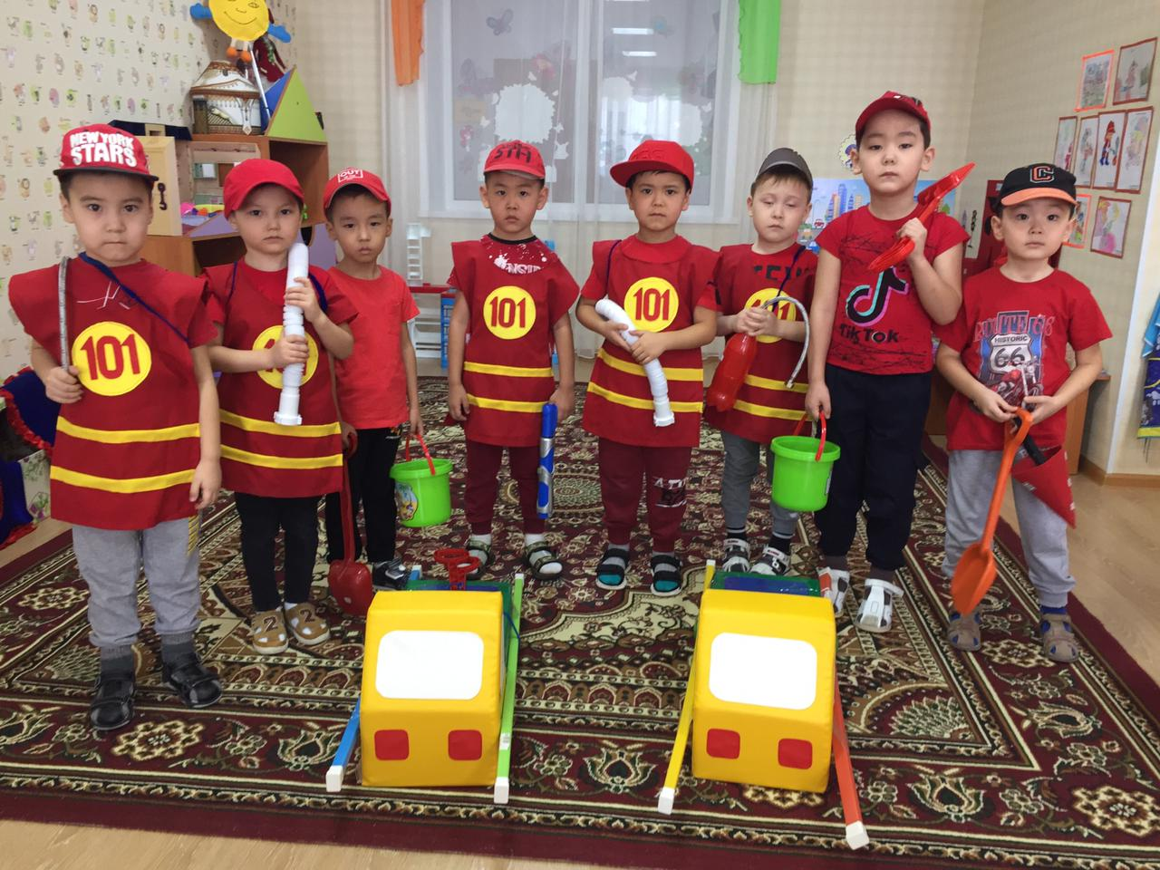
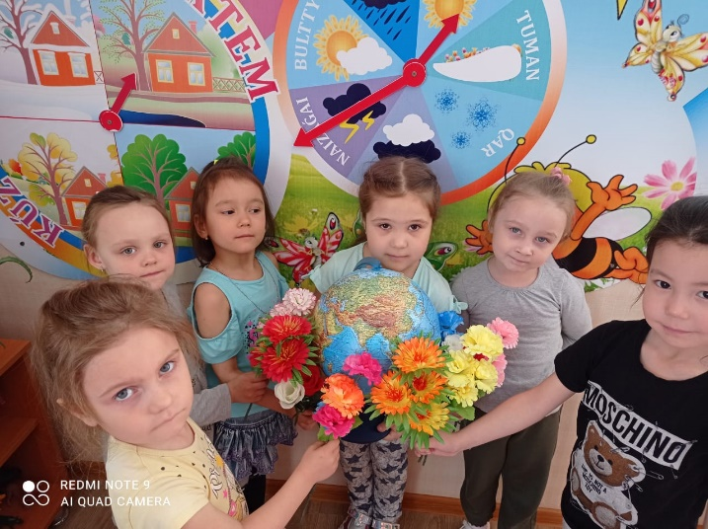

Оздоровительная работа в ДО
В настоящее время одной из наиболее важных и глобальных проблем является состояние здоровья детей. Вырастить здорового ребенка – вот самое главное, что необходимо сделать сотрудникам детских садов. Полноценное физическое развитие и здоровье ребенка – это основа формирования личности. Охрана и укрепление здоровья детей, всестороннее физическое развитие, закаливание организма – вот главная цель сотрудников детского сада

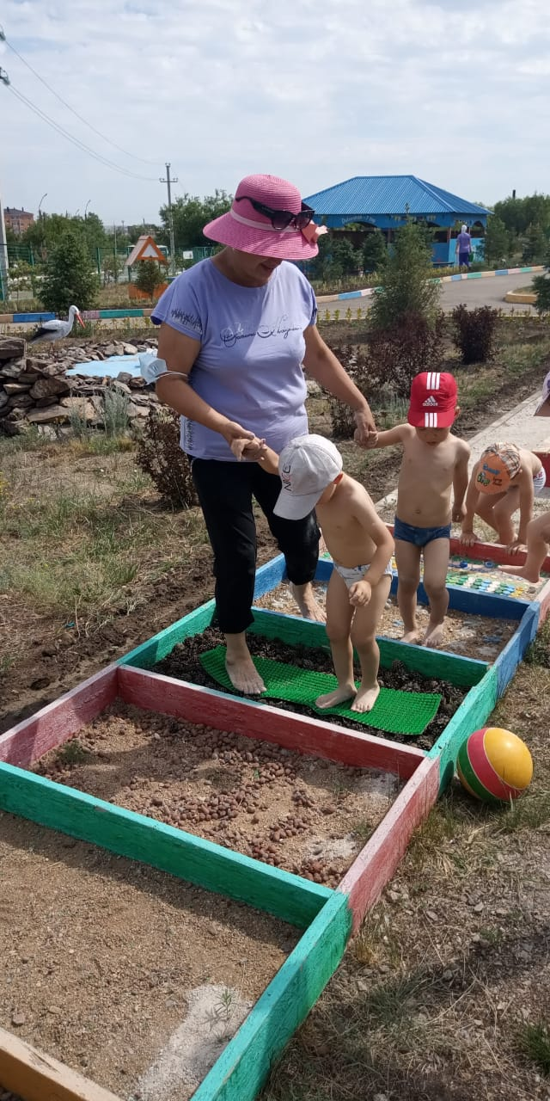
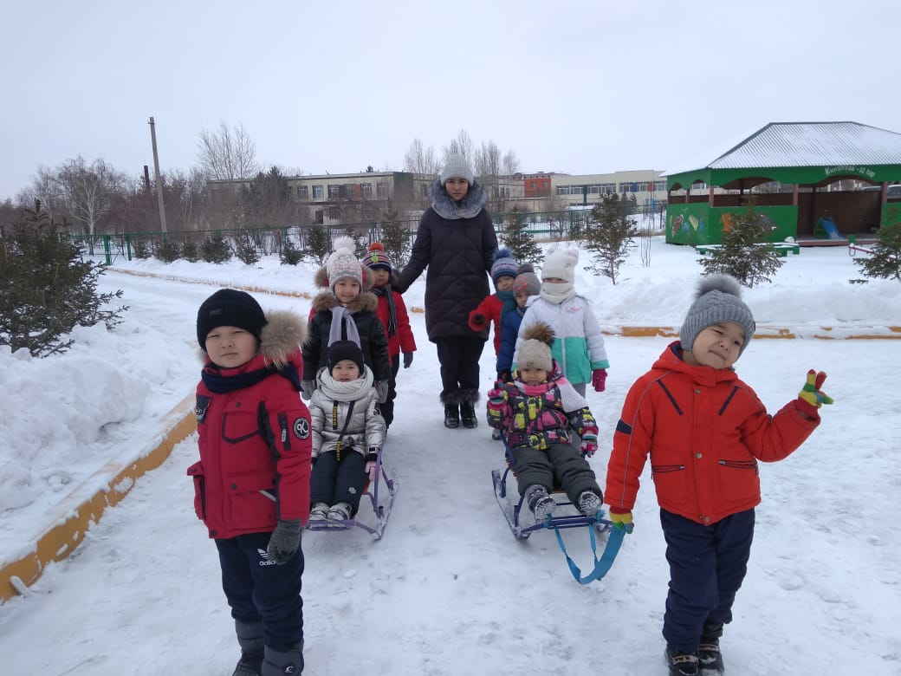

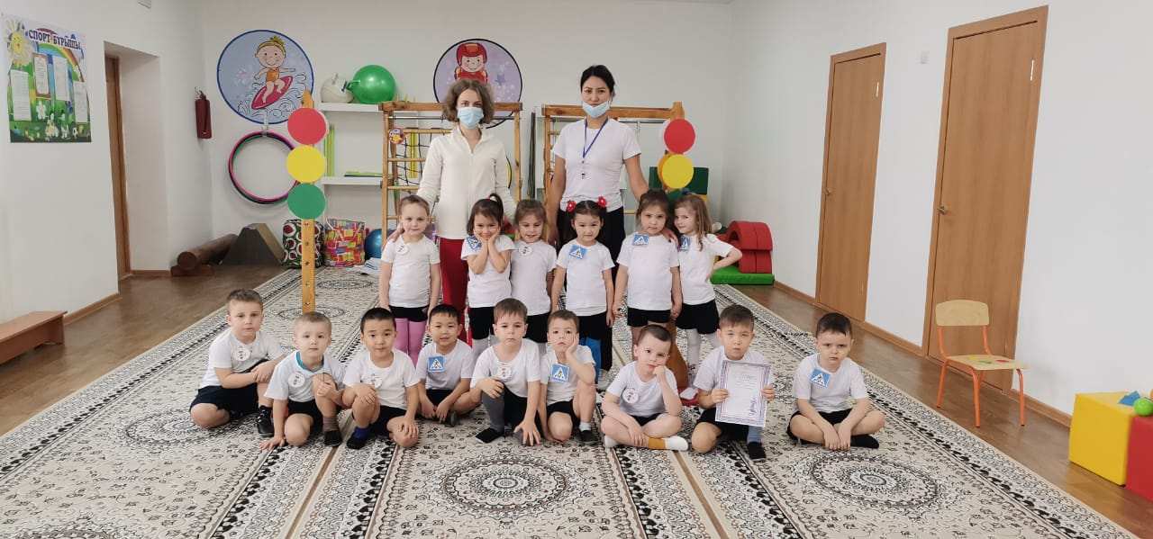
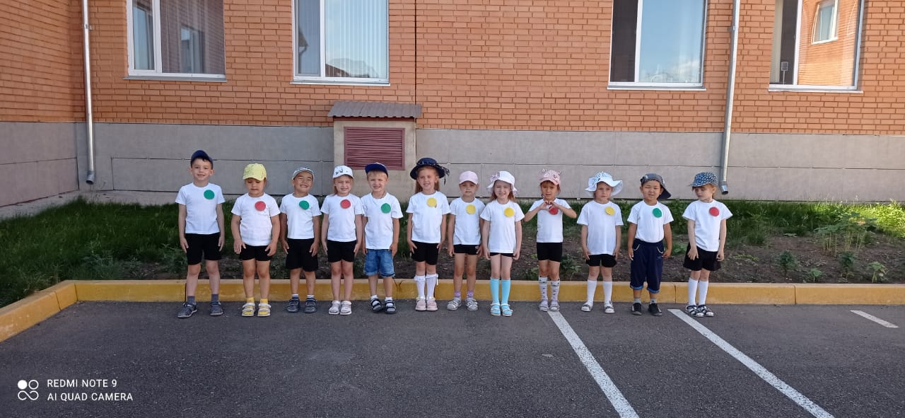

Коррекционная работа
в группе для детей со сложными нарушениями в развитии
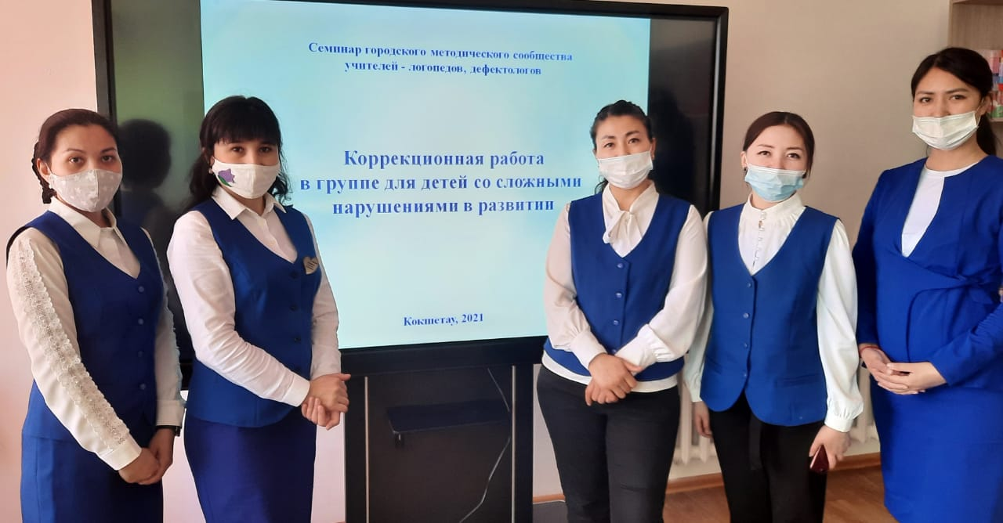

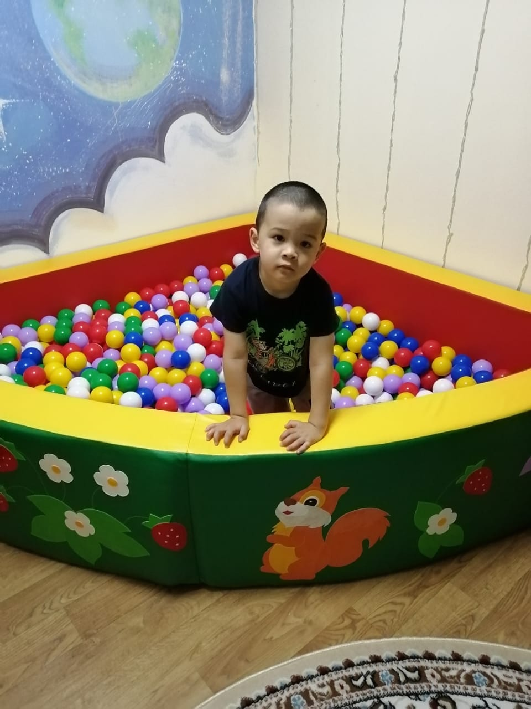
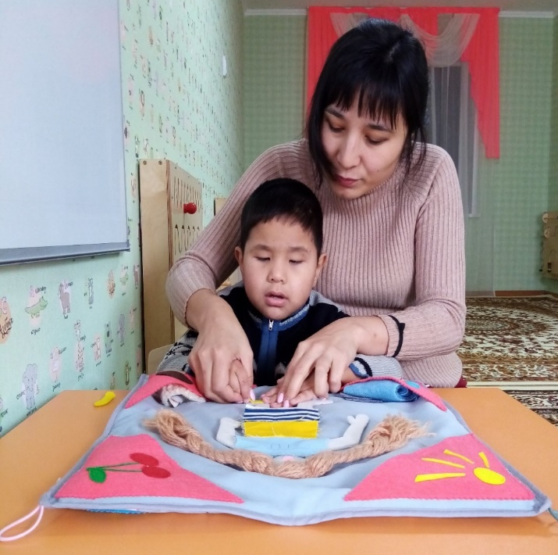

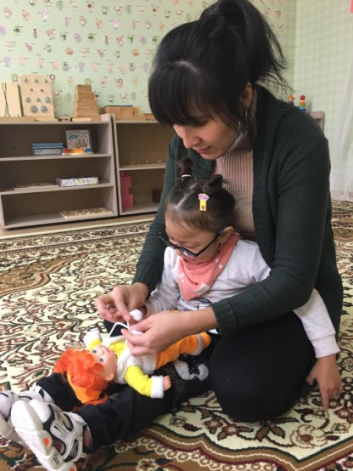

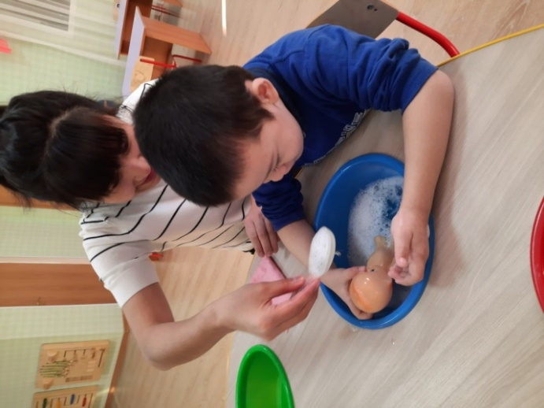

Достижении педагогов и коллектива детского сада «Нұр бала»
за 2019-2020 уч год
Городской конкурс «Ханталапай» | Гран ПРИ | 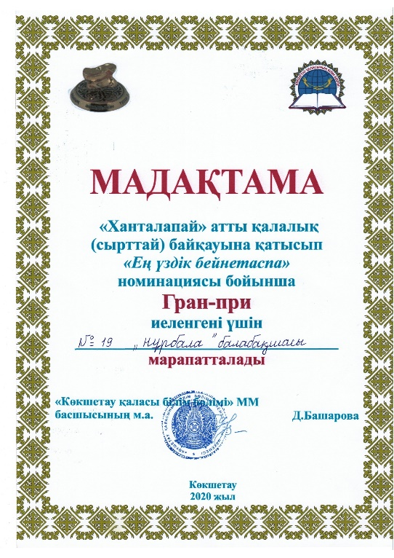
«Лучший педагог-2020»  Бекимова Н.К. | Гран ПРИ | 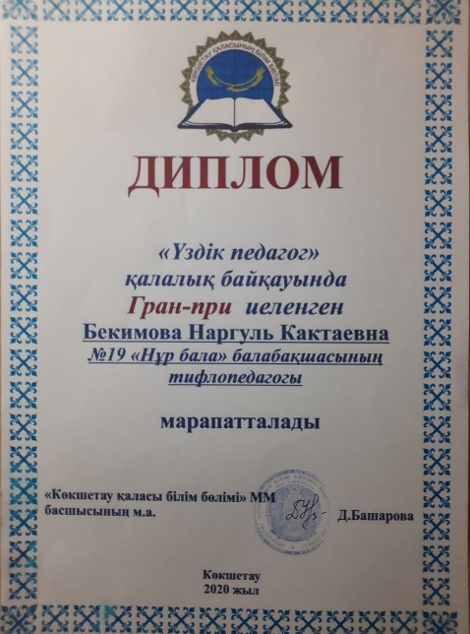
Областной конкурс «Лучший педагог-2020»  Бекимова Н.К. | 1 место | 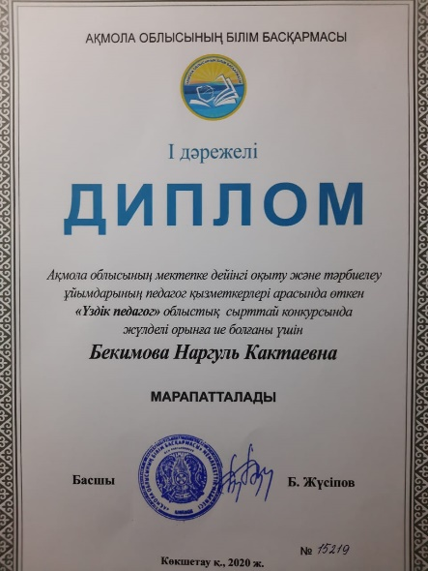
«Үздік авторлық бағдарлама»  Михалева В.В. | 1 место | 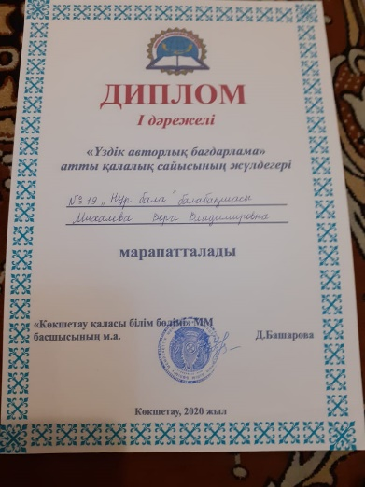
Международный дистанционный конкурс «Воспитание с изюминкой: поиск,идеи, воплощение»  Омарова А.З. | 2 место | 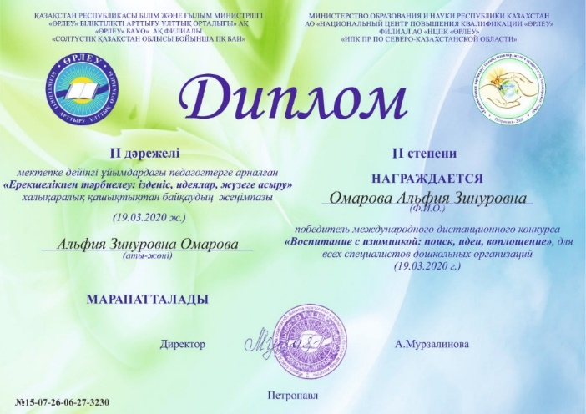
Городской конкурс «Дуэт молодого специалиста и наставника» | Номинация | 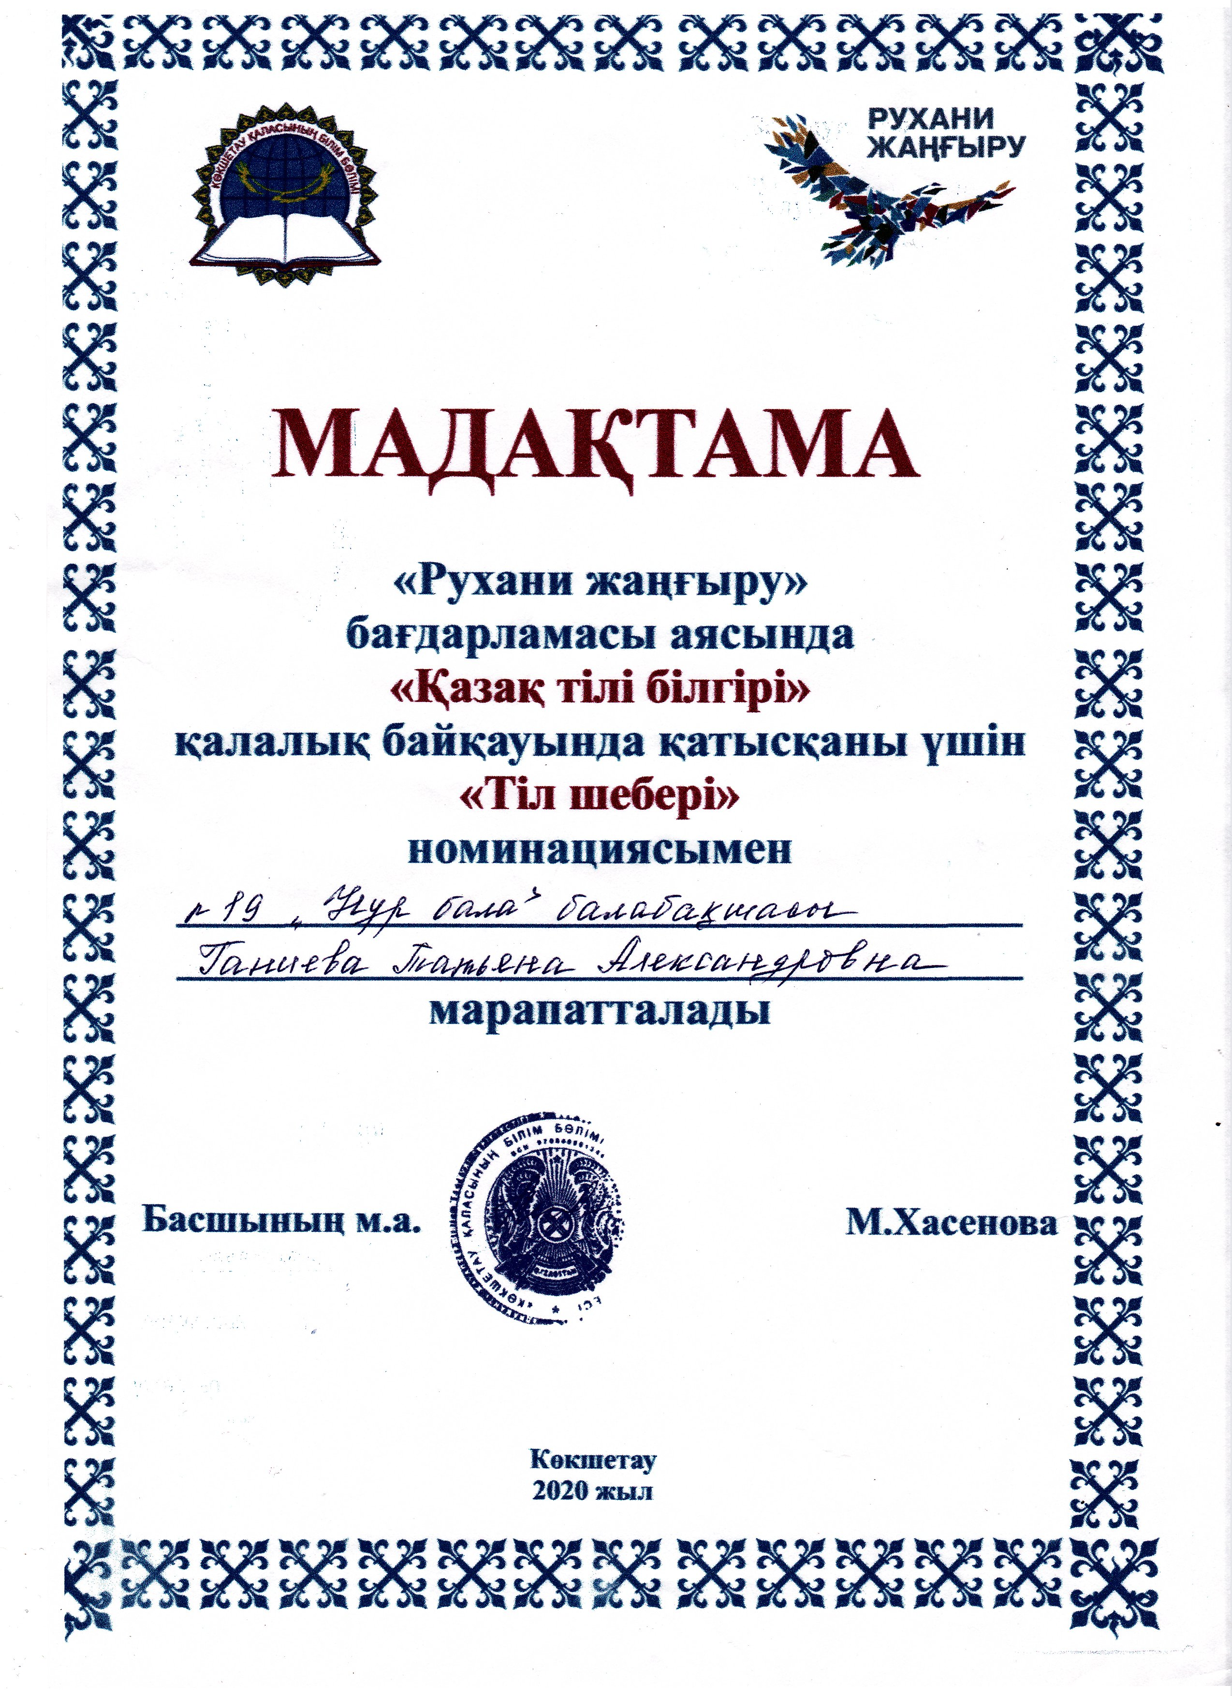

Достижении детского сада «Нұр бала»
за 2020-2021 уч год

Городской конкурс челлендж «Таланттар достығы» | Диплом 1 степени | 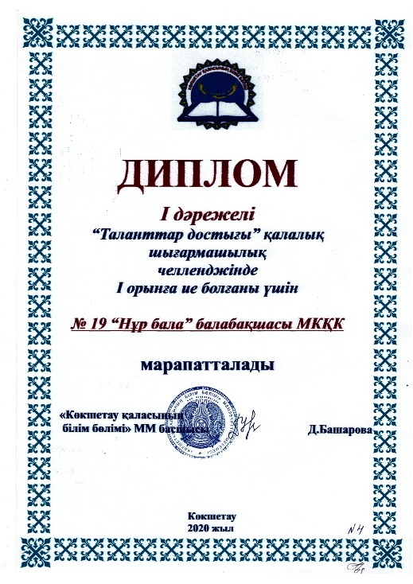
Конкурс по СТЕАМ обучению «Наука в детском саду» | 1 место | 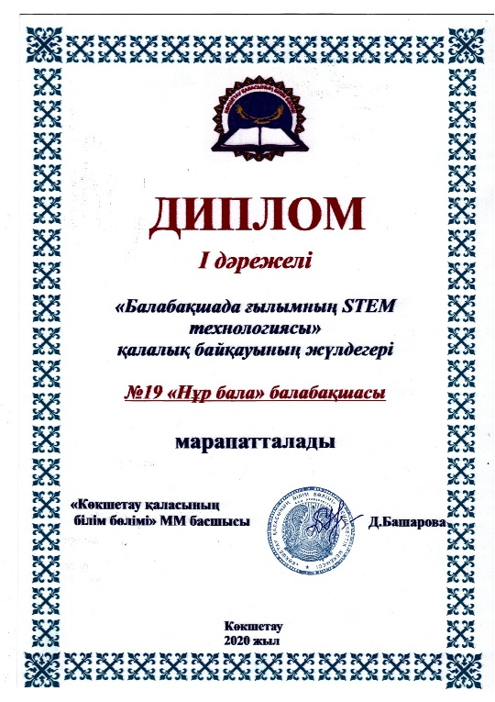
Конкурс «Қазақ тілі білгірі» Кукарских В.А. | 1 место | 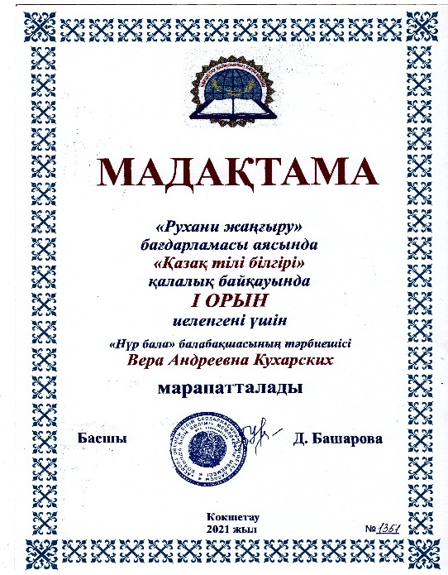
Городской конкурс  «Лучший педагог 2021г»  Шарипова Г.К. | 2 место | 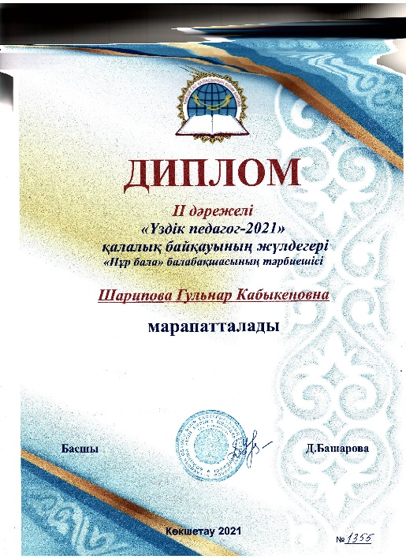
Городской конкурс «Ханталапай»- | 3 место | 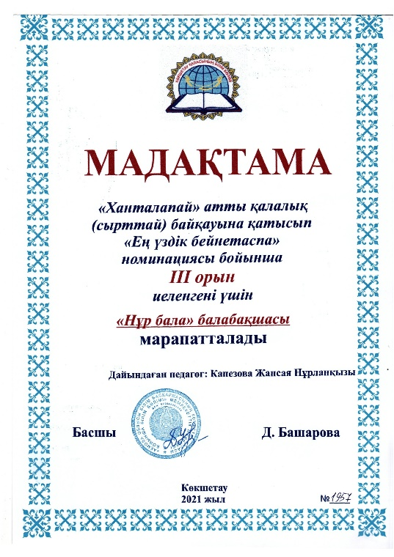
Городской конкурс «Қазақшаң қалай балақай» | 3 место | 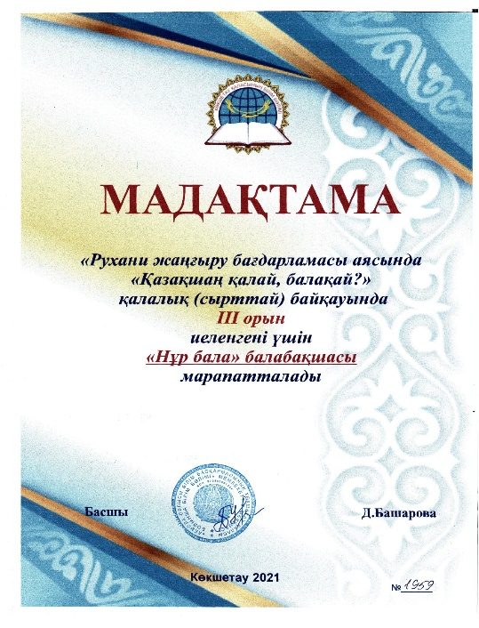
Городской конкурс  «Лучшая авторская программа» | 3 место | 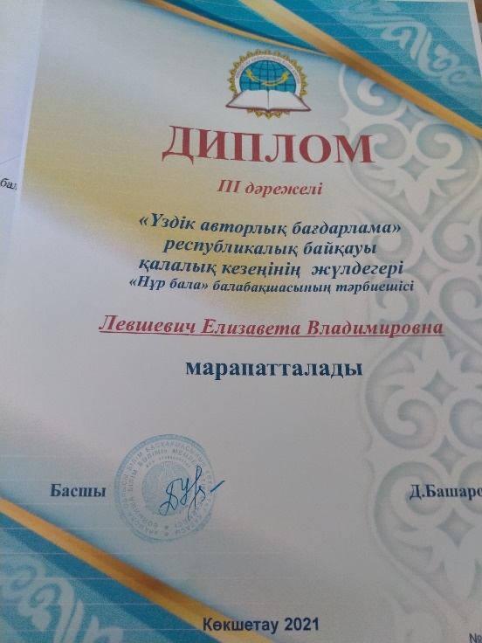
Городской конкурс  «Болашақты қорғаймыз» | Гран ПРИ | 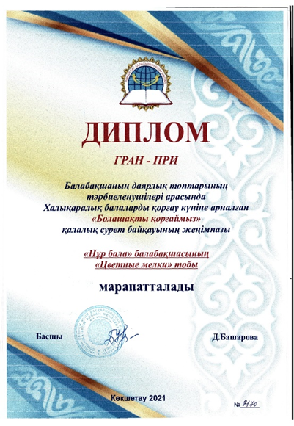
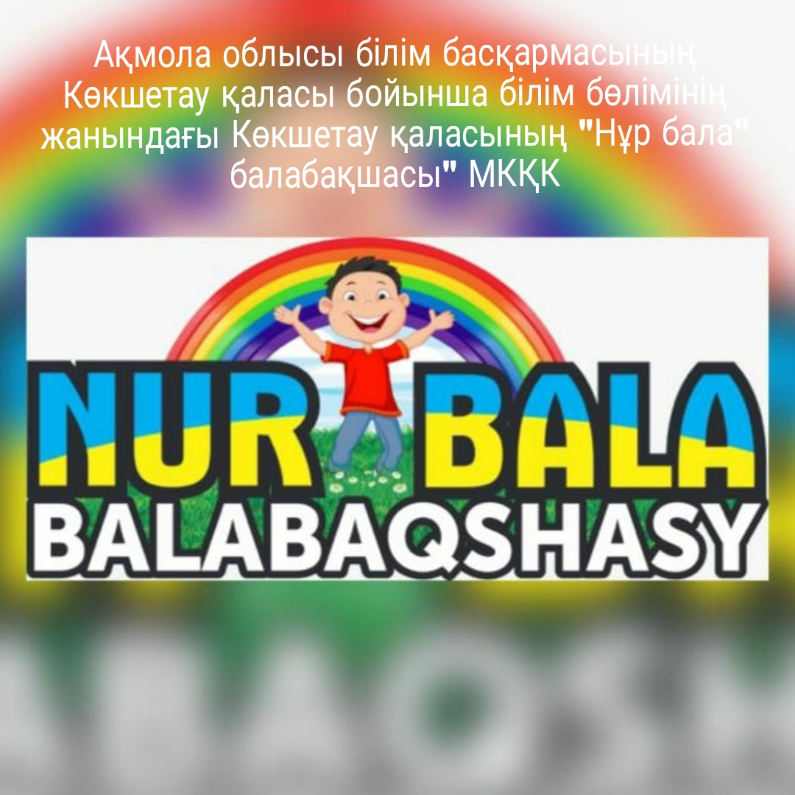

Мекен-жайы: Қазақстан Республикасы, Ақмола облысы, Көкшетау қаласы,
Боровской ш.а. 64д
Телефон (факс): 87162 500690. 87162 500356 8716250099; e-mail: nurbala19@mail.kz интернеттегі сайттың адресі http://nurbala.aqmoedu.ru

